集体备课操作手册

温馨提示：
- 网络集体备课可以解决教师线下无法聚集在一起的问题，时间上灵活性强，组织成本低，同时可以将教师的讨论过程以文字的方式记录保存
- 一个科目一个学期只能创建一次备课本，里面的章节可以单独发起！
教师此处可以看到自己参与的集体备课活动，如第1次使用，可创建本学期的集体备课本（同一个备课本，只需创建1次，将需要参加集体备课的所有教师添加进来即可）
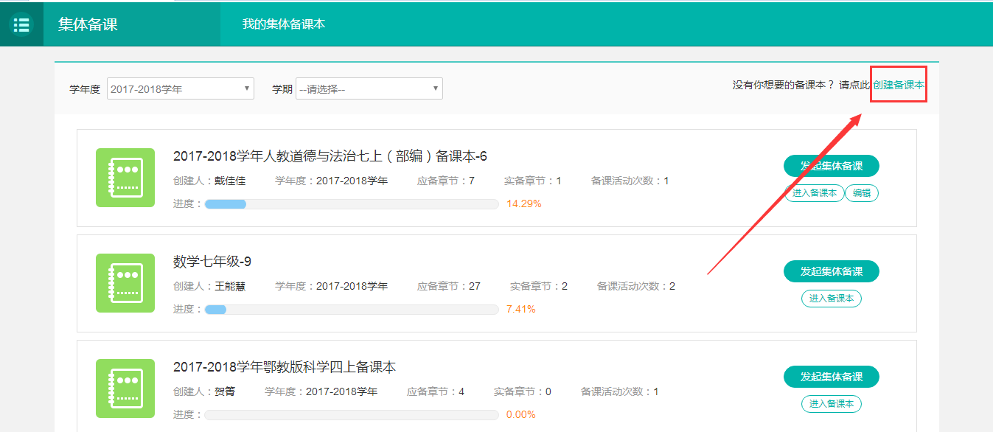

填写红色必填项，添加备课成员进行保存。

温馨提示：
- 当您选择了备课年级和科目后，系统会按照您的要求将符合条件的本校集体备课成员筛选出来，如您需添加其他成员，可以点击增加平台人员按扭，在弹出框中搜查并将其添加至集体备课成员列表中
- 参与人员可以科目、查找或者全部清空、全部参与来操作
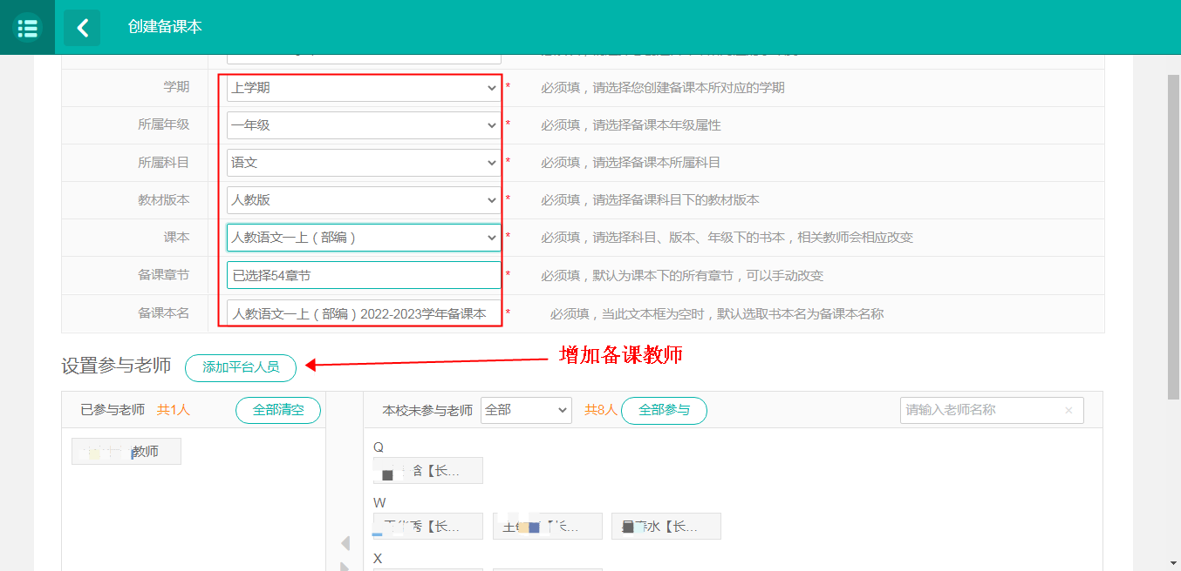
当老师们需要进行集体备课时，可针对备课章节发起集体备课活动。
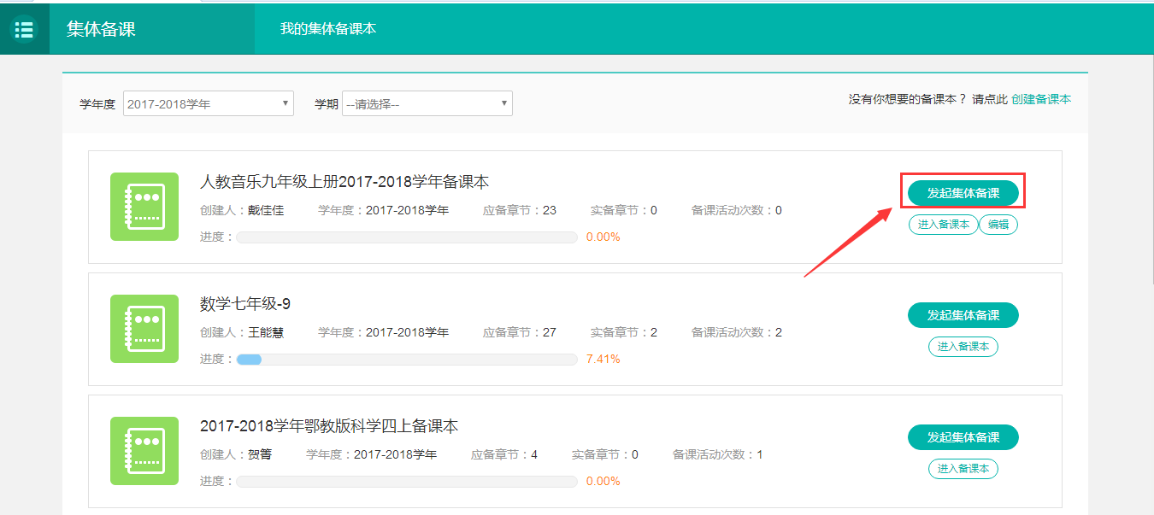
发起者需选择本次集体备课活动的章节、指定主备人，设置备课活动截止时间。

温馨提示：
如您未设置主备人，系统默认发起活动的用户为本次活动的主备人。
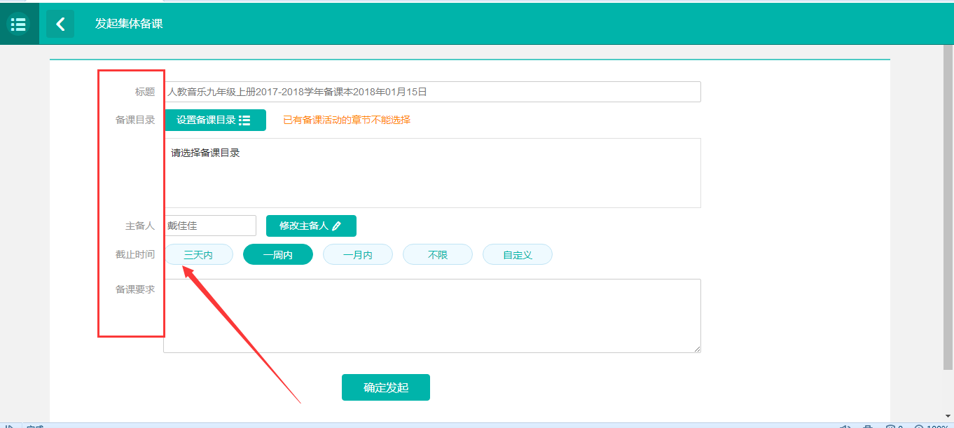
此时集体备课活动开始了，首先主备人需要进行初备，编写教案，同时可将相关资源上传到本章节，供小组成员互相查阅。
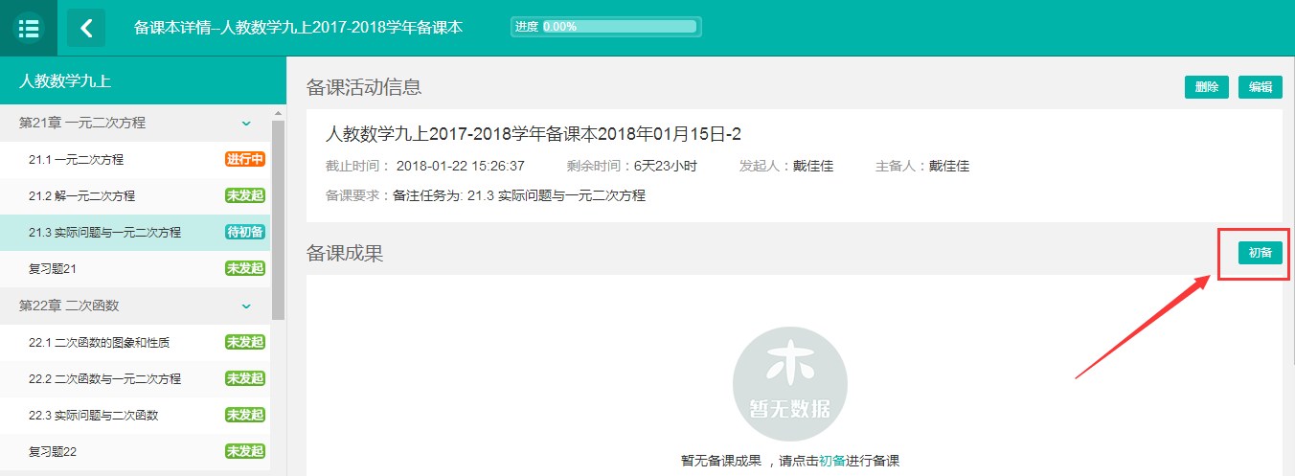
点击初备：主备人进行教案的编写。
初备方式有两种：1、文件上传；2、直接编写。
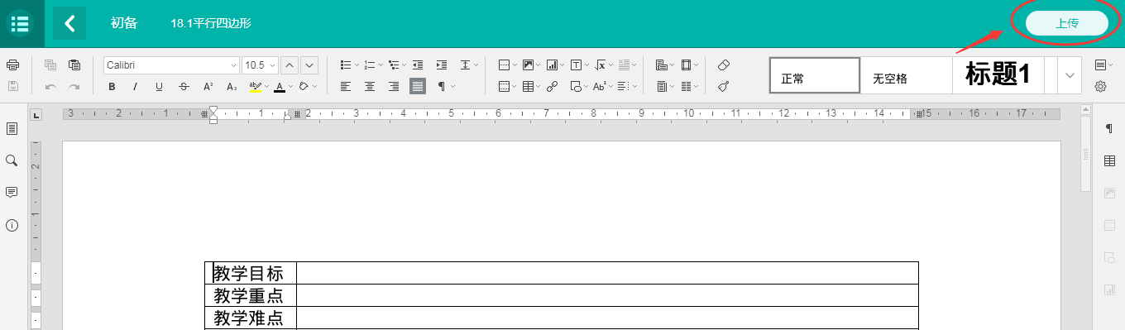
主备人初备后，其他教师可对本次备课章节进行备课和评论，发表自己的见解。
删除线的使用：建议其他老师尽量不要去直接删除初备内容，可使用删除线提示初备老师。
删除线使用方法：选中需要删除的段落，点击删除线符号即可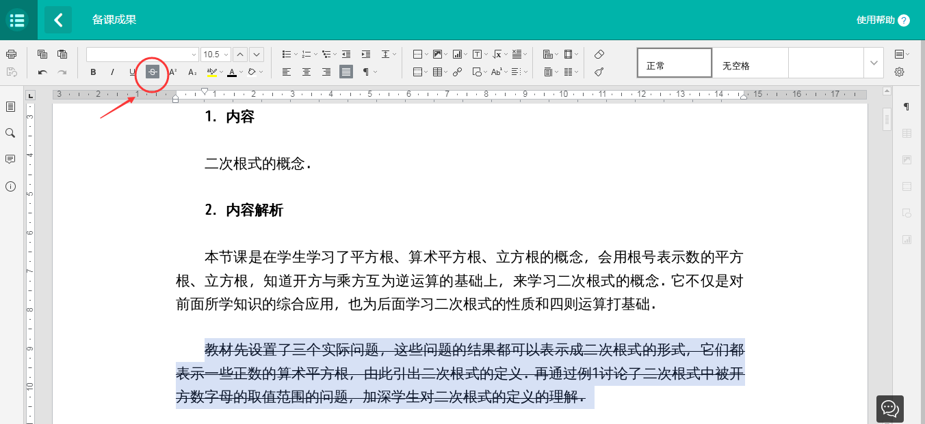
发表评论：如果其他老师对初备有建议或间接，可对初备内容进行评论。
评论操作方法：选中要评论的文字，右键—发表评论—输入评论内容。
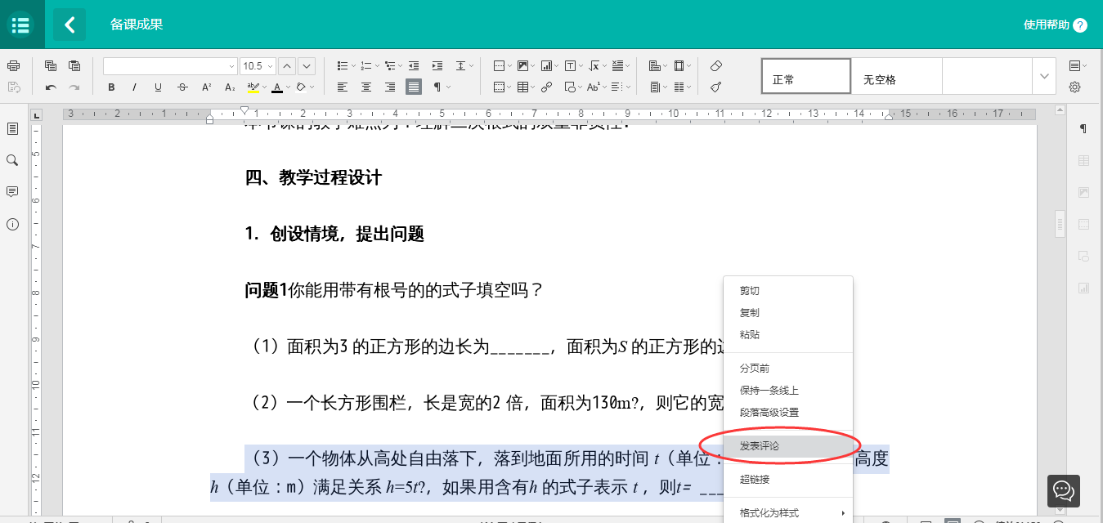
被评论的地方会有颜色标注显示，其他老师放到该处即可查看评论内容。
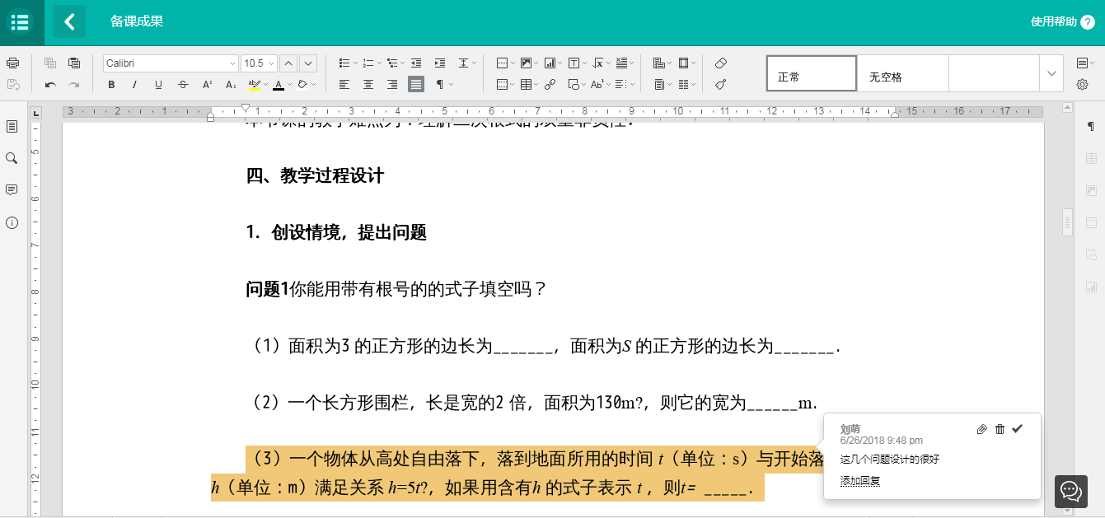
当所有教师都参与活动后，主备人可提交本次集体备课成果，提交前可查下是否还有正在老师在线编辑。
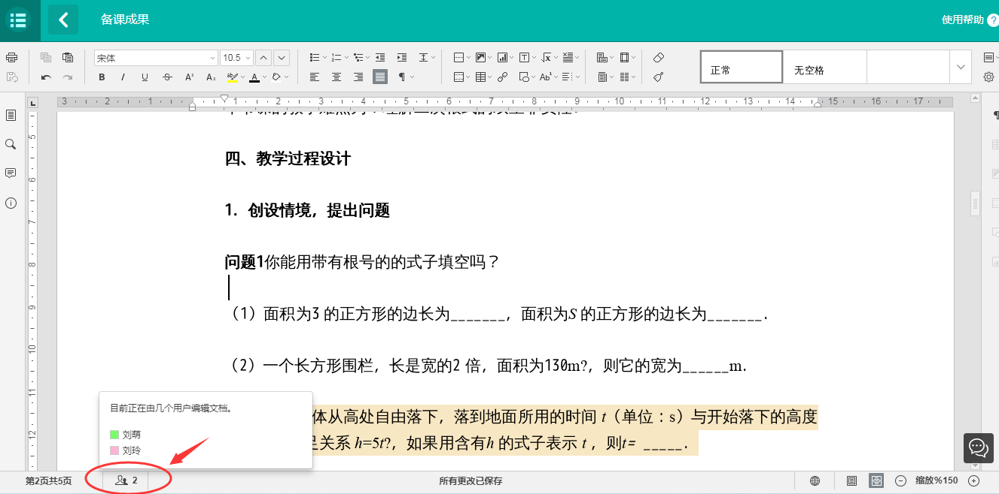
待所有老师编辑完后，主备老师可提交备课成果。


